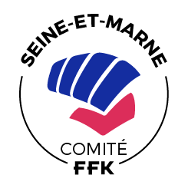
KARATE DO
STAGE DEPARTEMENTAL
Préparation aux grades
Pascal MAGNY 7ème DAN Expert Régional
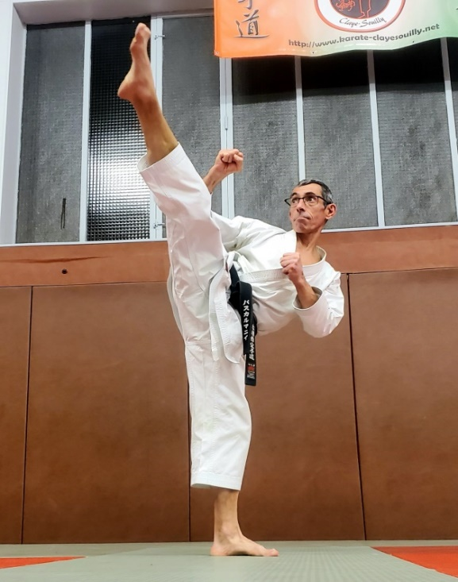

STAGE GRATUIT
FINANCÉ PAR LE CDK77
DIMANCHE 20 NOVEMBRE 2022
A CLAYE SOUILLY
DE 10H A 12H
Dojo David Douillet, Parc Buffon (face à la mairie) / (Rentrer dans le parc)
1 Place Charles de Gaulle, 77410 Claye-Souilly
Renseignements : 06 86 84 69 06
Stage ouvrant droit à 1 point de bonification

